КОЛЛЕДЖ«ӘДІЛЕТ»

Инструкция по GoogleClassroom
(Это инструкция предназначена для преподавателей)

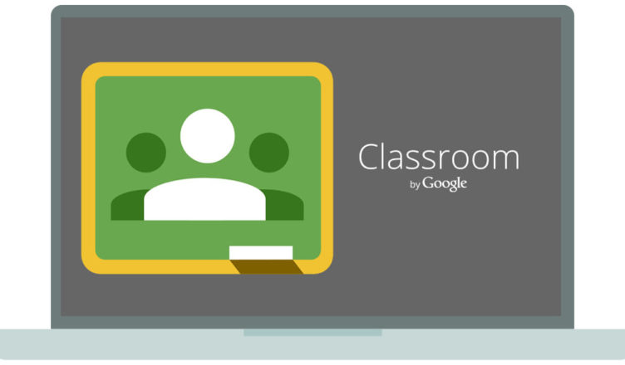

Кратко о платформе GoogleClassroom

Платформа GoogleClassroom – объединяет полезные сервисы Google, организованные специально для учёбы.

На платформе вы можете:
- создать свой класс/курс (мы создали уже)
- организовать запись учащихся на курс;
- делиться с учениками необходимым учебным материалом;
- предложить задания для учеников;
- оценивать задания учащихся и следить за их прогрессом;
- организовать общение учащихся

Где найти приложение GoogleGlassroom

Познакомимся с основными элементами GoogleClassroom необходимыми при сборке учебного курса. Найти GoogleClassroom достаточно просто, для этого откройте браузер GoogleChrome, и далее просмотрите приложения Google.
Иконку GoogleClassroom вы может сразу и не увидеть, нажмите Еще (More…) и обязательно найдете.
Рисунок 1. Иконка GoogleClassroom

Рисунок 1. Иконка

После открытия вы попадете в GoogleClassroomРисунок 2. Google Классгде можно начать создавать свой курс или вы найдете учебные курсы, к которым вам дали доступ.
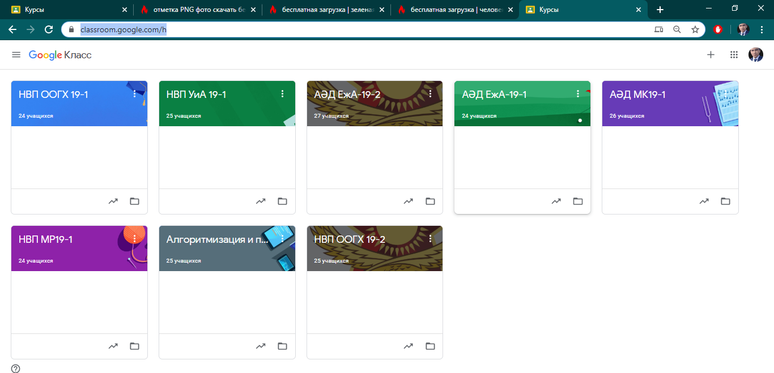
Рисунок 2. Google Класс

Структура дистанционного курса на платформе GoogleClassroom

Познакомимся с основными элементами GoogleClassroom
При создании и организации курса Вам будут доступны 4 основные вкладки:
Рисунок 4.

- ЛЕНТА,
- ЗАДАНИЯ,
- ПОЛЬЗОВАТЕЛИ;
- ОЦЕНКИ

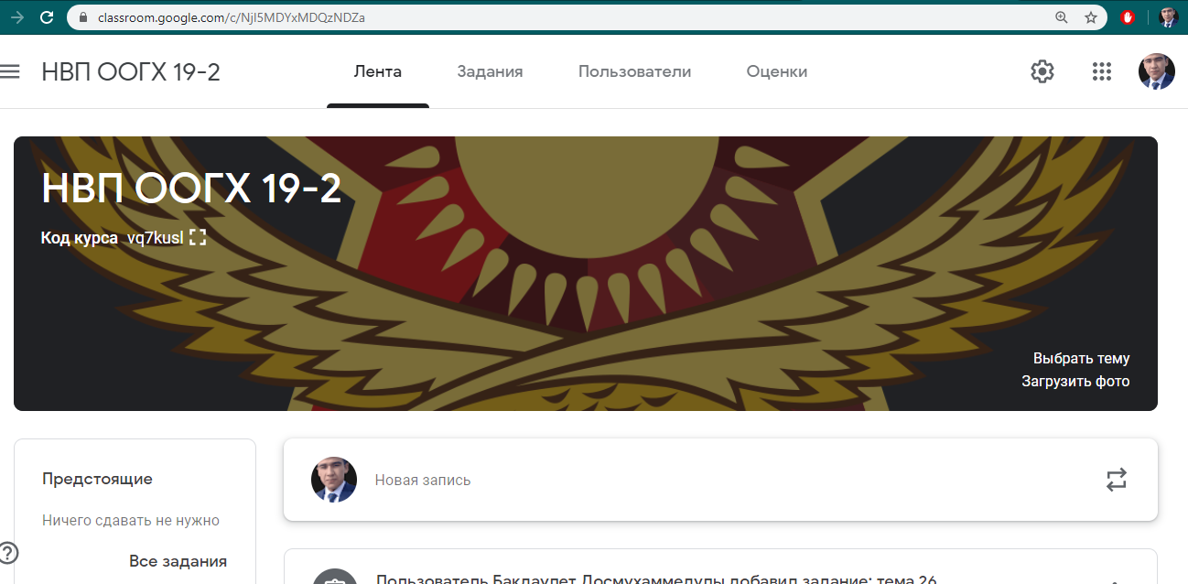
Рисунок 4.

В ЛЕНТЕ собирается и отображается актуальная информация по курсу: учебные материалы, объявления, задания, видны комментарии пользователей.
Вкладка ЗАДАНИЯ позволяет добавить учебные материалы в курс и распределить задания по темам и в необходимой последовательности.
В разделе ПОЛЬЗОВАТЕЛИ будет список обучаемых, присоединившихся к курсу (по коду или добавленных вручную). Код курса можно найти нажав на изображение шестерёнки.
На странице ОЦЕНКИ можно изучать и изменять данные журнала успеваемости,а также проверять, оценивать и возвращать работы учащихся. Учащиеся увидят, какую оценку они получили, когда вы вернете им работу. Страница "Оценки" доступна только преподавателям.
Создание заданий
Создавая задание, вы можете добавить его сразу, сохранить как черновик или запланировать публикацию на будущее.После того как учащиеся выполнят и сдадут работы, вы сможете оценить и вернуть их.
Создавая задание, вы можете:
- опубликовать его в одном или нескольких курсах;
- опубликовать задание для отдельных учащихся;
- добавить категорию оценок;
- изменить максимальный балл;
- добавить срок сдачи; (до )
- добавить тему;
- прикрепить файлы;
- добавить критерий оценки;
Как создать задание
Рисунок 4.
- Перейдите на страницу classroom.google.com.
- Выберите курс откройте страницу Задания.
- В верхней части страницы нажмите Создать Задание.
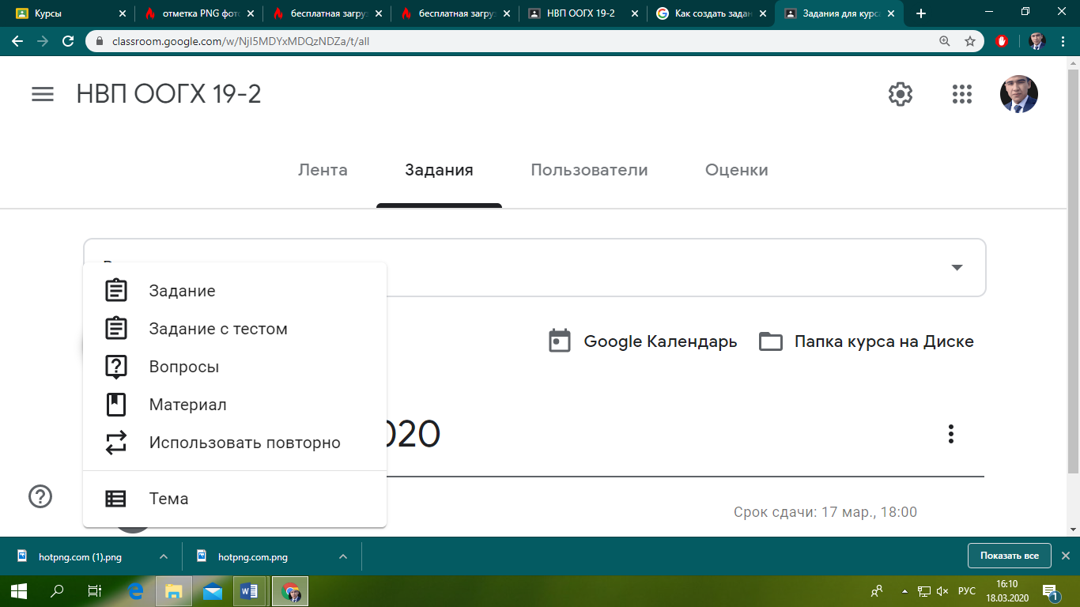
Рисунок 4

1 . Создается тема

Тема состоит из:
Название темы:
Номер темы(тема 27)по КТП;
Дата (17.03.2020) создания темы.
Н-р тема 27 17.03.2020 ( Это единая форма для всех преподавателей КОЛЛЕДЖА «ӘДІЛЕТ» )

2. Внутри темы создается:
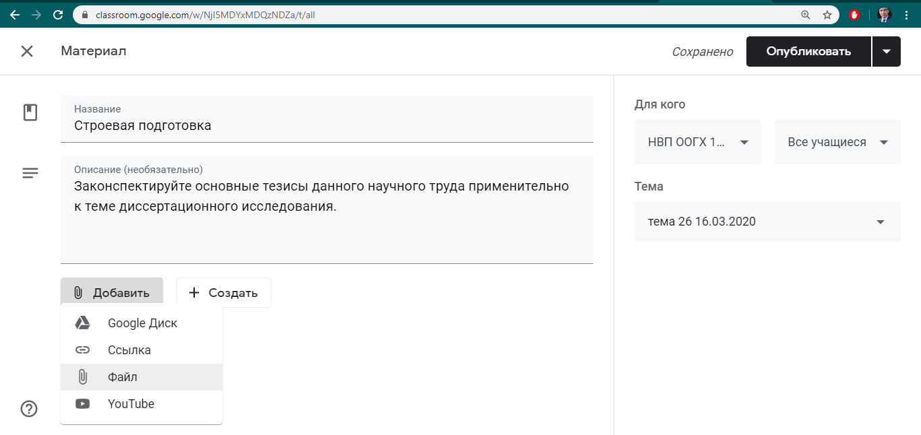

Заданию можно

В разделе ПОЛЬЗОВАТЕЛИ 